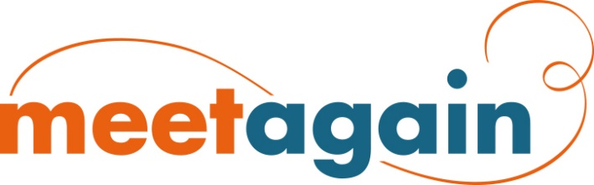
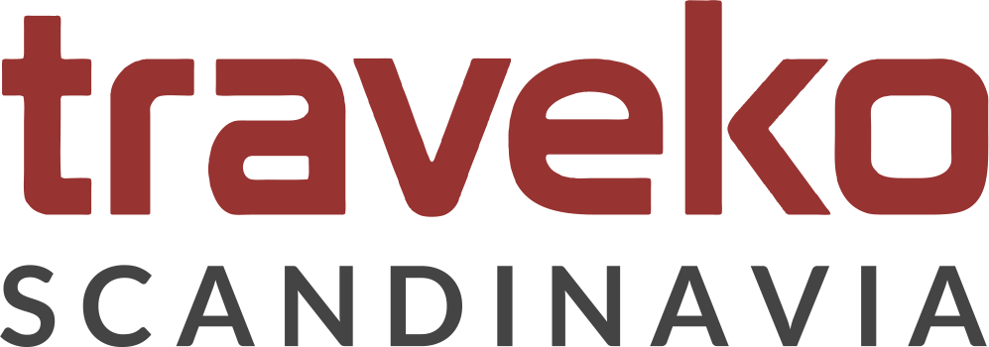
Pressrelease 2019-06-18
Meetagain och Traveko – skapar tillsammans framtidens totallösningar för möten och kongresser
Genom sin sammanslagning räknar Meetagain och Traveko med att ta möteserbjudandet till en helt ny nivå och omdefiniera kongressarrangörens roll på marknaden.
”Det blir en allt större utmaning för organisationer att själva sköta hela eller delar av möten på ett kostnadseffektivt sätt, samtidigt som kraven på digitalisering och behovet av proffsiga, attraktiva möteskoncept ökar. Våra nya tjänster kommer att förändra marknaden”, säger Caroline Knies, VD på Meetagain.
Helhetskompetens och detaljkänsla
Meetagain Konferens är välkänd som en ledande PCO (kongressarrangör) med över 100 uppdrag om året inom och utanför Sverige. Meetagains kunder är främst flera myndigheter, universitet och branschföreningar såsom SFOG, Svensk Förening för Obstetrik och Gynekologi och IFPA, International Federation of Psoriasis Associations m fl. Efter över 25 framgångsrika år på marknaden blev det dags att växla upp och hitta en medspelare för att tillsammans möta marknadens nya behov.
Traveko Scandinavia blev den naturliga partnern. Idag är man ensam i Sverige om att erbjuda specialisttjänster för sponsring och utställningar, främst till svenska och nordiska organisationer verksamma inom medicin och hälsa. Återkommande uppdrag är Röntgenveckan, Kirurgveckan, Ortopediveckan m fl.
”Tillsammans har vi både bredden, specialistkunskapen, marknadskännedomen och resurserna för att skapa moderna, inspirerande möteslösningar. Men framförallt har vi samma driv och passion för det personliga mötet”, säger Caroline Knies.
Totalansvar för kundens framgång
De båda bolagen ser en framtid med större efterfrågan på mötesbyråer som tar helhetsansvar för både ekonomiska och kvalitetsmässiga resultat.
”Vi ser inte bara till att säkra mötesintäkterna, utan även öka dem genom aktiv försäljning och marknadsföring”, säger Bosse Magnusson på Traveko Scandinavia. ”Vi vill fungera som en samarbetspartner, där vi tillsammans ansvarar för både ett lönsamt möte och kundens framgång som helhet. Det kräver lyhördhet, dialog och långsiktighet – något som både Traveko och Meetagain alltid prioriterat i våra kundrelationer.”
Redan idag kan företag och organisationer ta del av bolagens nya gemensamma erbjudande.
För mer information kontakta Caroline Knies på 0709298500 eller caroline@meetagain.se eller Bosse Magnusson på 0703323390 eller bo.magnusson@travekoscandinavia.se

Meetagain Konferens är en professionell konferensarrangör (PCO) som erbjuder totallösningar inom konferenser, kongresser och andra evenemang.  www.meetagain.se | Traveko Scandinavia är specialist på att hjälpa organisationer inom främst medicin och hälsa med utställningar och sponsring. Traveko Scandinavia är en del av Scandinavian Exhibition Group.  www.travekoscandinavia.se

